SUBOTA 8.travanj 2017.  09:00-09:20 Specifičnosti akutne boli u trudnoći i opstetriciji I.Radoš  09:20-09:40 Akutna bolna leđa A.Barada  09.40-10:00 Liječenje akutne boli u bolesnika na dugotrajnoj opioidnoj terapiji  M. Lončarić Katušin  10:00-10:20 „Acute pain service“ organizacijski modaliteti, protokoli liječenja J. Kogler  10:20-11:00 Temeljne preporuke EFICa za unapređenje liječenja akutne boli –  prioriteti i promjene V. Majerić Kogler  11:00-11:30 Stanka za kavu  11:30-13:30 Radionice  Multimodalna preventivna analgezija temeljena na vrsti operacijskog zahvata i  osobitostima bolesnika J.Š.Macan, D.V.Azenić  13:30-15:00 Test i evaluacija tečaja  Organizator  Hrvatsko društvo za liječenje boli Hrvatskog liječničkog zbora  Medicinski fakultet u Osijeku  Klinički bolnički centar Osijek  Predavači  Jasminka Milas Ahić, Darija Venžera Azenić, Ante Barada, Ivan Bekavac, Diana Butković, Iva Dimitrijević, Ivana Haršanji Drenjančević, Mira Fingler, Dubravka Ivić, Vlasta Orlić Karbić, Mirjana Lončarić Katušin, Višnja Majerić Kogler, Jana Kogler, Slavica Kvolik, Jasna Špiček Macan, Ivan Radoš, Ozana Katarina Tot  Mjesto održavanja:  - J.Huttlera 4, Medicinski fakultet u Osijeku  Bodovanje: Tečaj će biti bodovan prema pravilniku HLK  Tajnica tečaja:  Gđa. Andrea Mršo, tel: 031 511-502; Fax: 031 512-205  Klinički bolnički centar Osijek, Klinika za anesteziologiju i intenzivno liječenje,  J.Huttlera 4, 31 000 Osijek  e-mail: mrsoandrea385@gmail.com  Tehnički organizator tečaja:  Sandra Šutić;  Žuti mačak d.o.o. Green gold centar; Radnička cesta 52 ; Zagreb Tel. : 01/4880 610; Mob.: 099/2572 470  Kotizacija: 1500 kn liječnici, 700 kn specijalizanti,  500 kn med.sestre i tehničari | HRVATSKO DRUŠTVO ZA LIJEČENJE BOLI HLZ-a  MEDICINSKI FAKULTET U OSIJEKU  KLINIČKI BOLNIČKI CENTAR OSIJEK  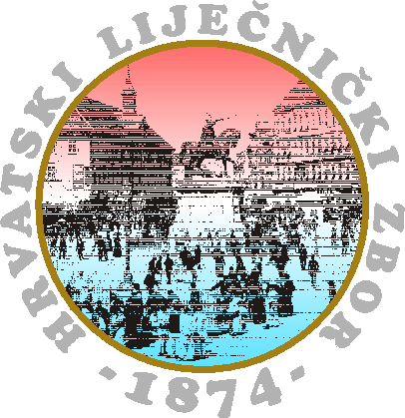  AKUTNA BOL  NOVE SPOZNAJE U PATOFIZIOLOGIJI I LIJEČENJU  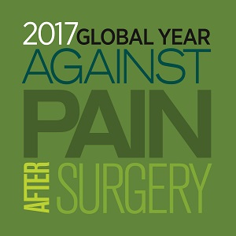  7. - 8.travanj 2017.  Osijek
Obrazloženje tečaja  Akutna bol je svako neželjeno senzorno i emocionalno iskustvo povezano sa aktualnim ili prijetećim oštećenjem tkiva, ili opisano u uvjetima takvog oštećenja (IASP -International Association for the Study of Pain).  Bol nije samo simptom ona je patološko stanje koje izaziva anksioznost, agitaciju te čak i delirantno stanje u bolesnika. Neliječena bol može biti razlogom pogoršanja bolesnikova općeg stanja i važan uzročnik poremećaja životnih funkcija.  Posljednjih desetak godina snažna nocicepcijska somatska i visceralna akutna bol smatra se najznačajnijim čimbenikom razvoja endokrinih i neurohumoralnih poremećaja u neposrednom poslijeoperacijskom ili postraumatskom razdoblju.  Premda se učinkovito liječenje akutne boli smatra preduvjetom urednog poslijeoperacijskog tijeka, epidemiološka i klinička istraživanja pokazuju da još uvijek značajan broj bolesnika nakon kirurških zahvata trpi poslijeoperacijsku bol i razvija postkirurški kronični bolni sindrom. Najnovija patofiziološka znanja vrlo jasno ukazuju da je loše liječena akutna bol glavni pokretač procesa kronifikacije. Koncept multimodalne, preventivne analgezije, brojni modaliteti liječenja akutne boli značajno poboljšavaju ishod liječenja bolesnika sa akutnom boli.  Na tečaju će biti predstavljene temeljne preporuke EFIC-a za unapređenje akutnog liječenja boli-prioriteti i promjene, te organizacijski modeli i protokoli liječenja.  Tečaj je namijenjen svim liječnicima, osobito liječnicima obiteljske medicine, anesteziolozima, svim kirurški strukama te svim medicinskim sestrama i tehničarima.  Voditelji tečaja:  Prof.dr.sc. Višnja Majerić Kogler  Doc.dr.sc.Ivan Radoš |  | PETAK, 7.travanj 2017.  10:00-10:20 Epidemiološki podaci,učestalost akutne boli na odjelima, metabolički i endokrini  odgovor, utjecaj na ishod liječenja uzroci loše liječene akutneboli. S.Kvolik  10:20-10:40 Patofiziologija akutne boli –  nove spoznaje temeljene na istraživačkim modelima V. Majerić Kogler  10:40-11:00 Glavni pokretači procesa kronifikacije - što znamo novo? V. Majerić Kogler  11.00-11:20 Opći principi liječenja akutne boli, preemptivna analgezija, analgetska ljestvica u  liječenju akutne boli, koncept multimodalne preventivne analgezije V. O.Karbić  11.20-11:40 Modaliteti liječenja akutne boli parenteralna i peroralna primjena lijekova  prednosti i nedostaci D.Ivić  11:40-12:00 Stanka za kavu  12:00-12:20 Epiduralna analgezija , kombinacije lijekova, prednosti nedostaci, spinalna  analgezija, kombinacija spinalne i epiduralne analgezije J.Špiček Macan  12:20-12:40 Mjesto i značenje regionalnih blokova u multimodalnoj  Analgeziji I.H.Drenjančević  12:40-13:00 Psihološka modulacija akutne boli I.Dimitrijević  13:00-13:20 Analgezija kontrolirana od bolesnika ,lijekovi, pumpe,  problemi, prednosti, nedostaci, istraživanja O.K.Tot  13:20-13:40 Liječenje boli u hitnoj medicini i dnevnoj kirurgiji M. L.Katušin  13:40-14:00 Akutna mišićno-koštana bol J.M.Ahić  14:00-15:00 Stanka za ručak  15:00-15:20 Liječenje boli u djece – temeljni principi i protokoli D. Butković  15:20-15:40 Regionalni blokovi u liječenju akutne boli u djece I.Bekavac  15:40-16:00 Liječenje akutne boli u starijih M.Fingler  16:00-17:00 Radionice Hrvoje Abramović, Ana Nemčić  19:00 Večera

